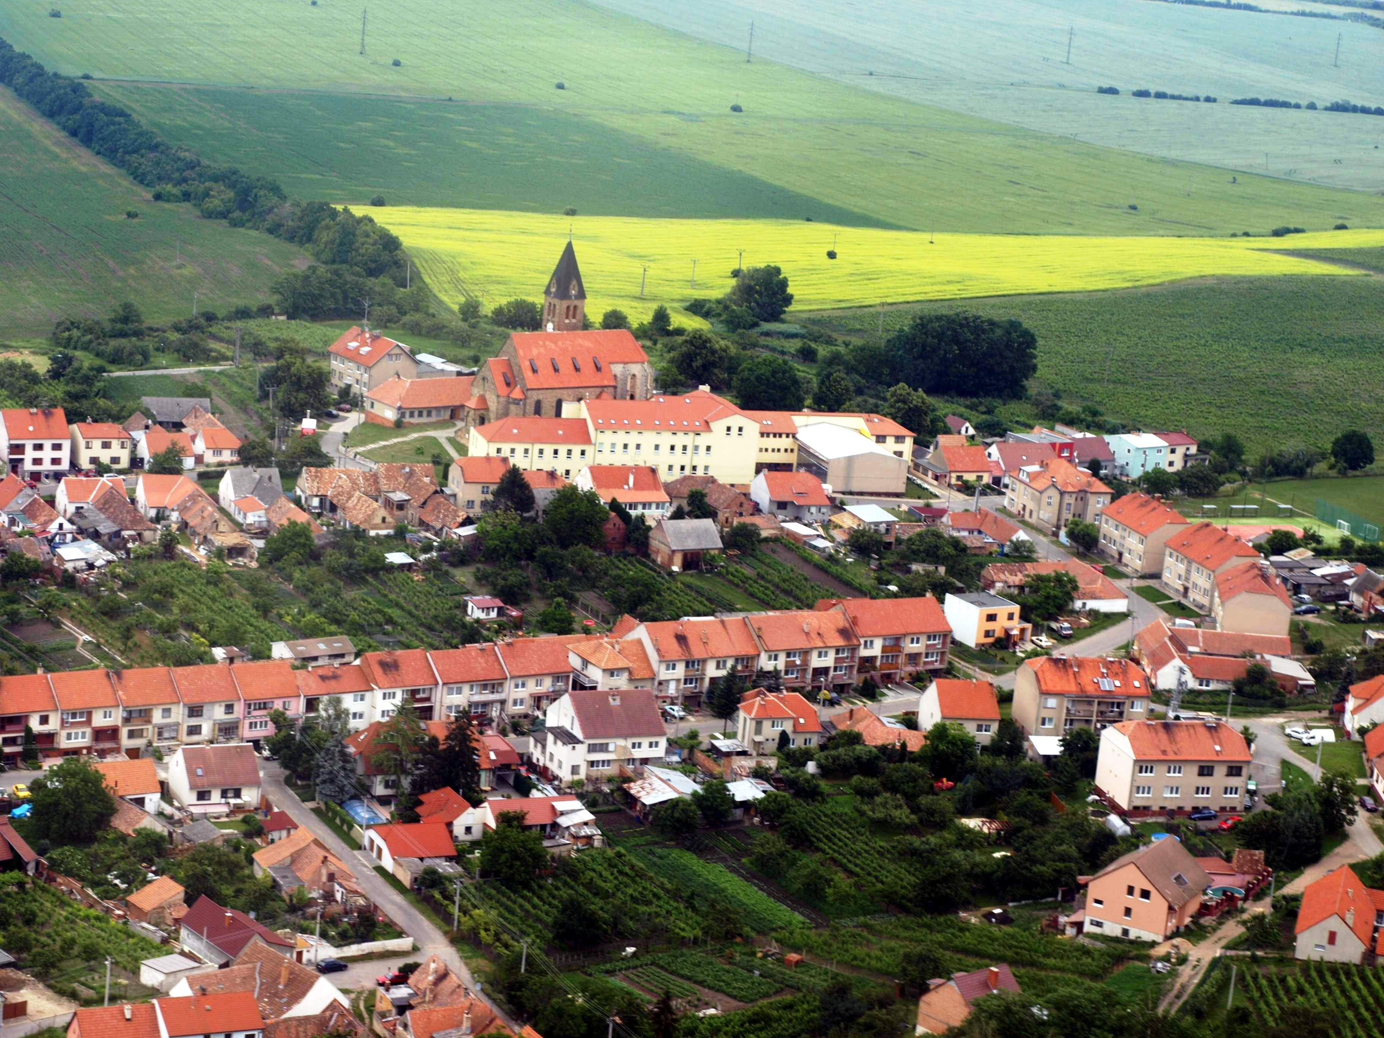

VÝROČNÍ ZPRÁVA ŠKOLY

sestavená podle § 7 odst. 2 vyhlášky č.15/2005 Sb.
za školní rok 2021/2022

Zprávu zpracoval: Mgr. Vlastimil Cymorek
ředitel školy

Zpráva projednána s pedagogickými pracovníky dne 29. 8. 2022
Zpráva schválena Radou školy dne ……………..

…………………………….
předseda ŠR
Obsah
1 CHARAKTERISTIKA ŠKOLY 3
2 PERSONÁLNÍ ZABEZPEČENÍ ŠKOLY 6
3 PŘIJÍMACÍ ŘÍZENÍ, ZÁPIS K POVINNÉ ŠKOLNÍ DOCHÁZCE A PŘIJETÍ DO ŠKOLY 8
4 VÝSLEDKY VÝCHOVY A VZDĚLÁVÁNÍ 9
5 DISTANČNÍ VZDĚLÁVÁNÍ 12
6 VZDĚLÁVÁNÍ UKRAJINSKÝCH ŽÁKŮ 13
7 ZPRÁVA O PREVENCI SOCIÁLNĚ PATOLOGICKÝCH JEVŮ 14
8 EKONOMICKÁ ČÁST VÝROČNÍ ZPRÁVY 17
9 ÚDAJE O AKTIVITÁCH, SOUTĚŽÍCH A PREZENTACI ŠKOLY NA VEŘEJNOSTI 19
10 ÚDAJE O ZAPOJENÍ ŠKOLY DO ROZVOJOVÝCH A MEZINÁRODNÍCH PROGRAMŮ 20
11 ÚDAJE O DALŠÍM VZDĚLÁVÁNÍ PEDAGOGICKÝCH PRACOVNÍKŮ 21
12 PLÁN ICT 22
13 ÚDAJE O VÝSLEDCÍCH INSPEKCE PROVEDENÉ ČESKOU ŠKOLNÍ INSPEKCÍ 24
14 VÝROČNÍ ZPRÁVA O POSKYTOVÁNÍ INFORMACÍ 25

CHARAKTERISTIKA ŠKOLY

- základní škola

Název školy, adresa: Základní škola Zaječí, okres Břeclav
Identifikátor zařízení: 600 112 578
Adresa: Školní 402, 691 05 Zaječí
Email: reditel@zszajeci.cz

Právní forma: příspěvková organizace, IČO: 70934479

Zřizovatel školy: Obec Zaječí
právní forma: obec, IČO: 00283746
Adresa: Školní 401, 691 05 Zaječí

Ředitel školy: Mgr. Vlastimil Cymorek

Školská rada: František Dobeš
Martina Vejrostová Veselá
JUDr. Petra Janoušková
Jitka Osičková
Ingrid Vlčková
Bc. Martina Buchtová
Mgr. Alena Harmáčková
Mgr. Alena Medková
Mgr. Tereza Gladková

Škola sdružuje:
Základní škola kapacita: 270 žáků IZO: 102255857
Školní družina kapacita: 60 žáků IZO: 118400410
Školní jídelna kapacita: 250 žáků IZO: 103179305

Školní rok  2020/2021  k 30. 6. 2021 | Počet tříd |  |  | Celkový počet žáků | Počet žáků na jednu třídu
Školní rok  2020/2021  k 30. 6. 2021 | Celkem | Z toho |  | Celkový počet žáků | Počet žáků na jednu třídu
Školní rok  2020/2021  k 30. 6. 2021 | Celkem | speciálních | vyrovnávacích | Celkový počet žáků | Počet žáků na jednu třídu
I. stupeň | 5 | - | - | 76 | 15,20
II. stupeň | 4 | - | - | 68 | 17,00
Celkem | 9 | - | - | 144 | 16,00

Celkový počet žáků v 1. ročníku: 15 žáků (z toho 9 dívek).

Počet žáků k 30. 6. 2022
Na I. stupni: 39 dívek a 37 chlapců.
Na II. stupni: 26 dívek a 42 chlapců.

Průměrný počet žáků na učitele celkem za celou školu: 11,15.

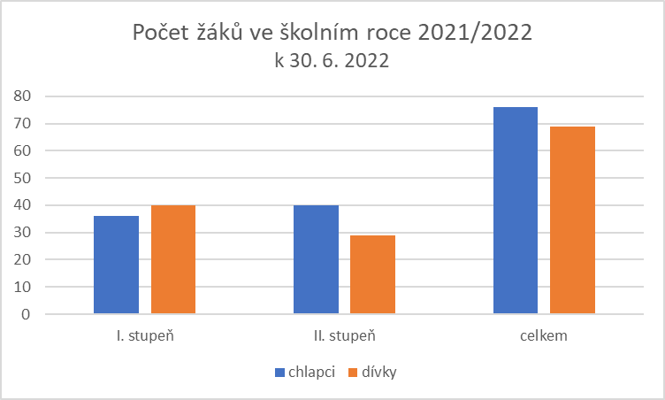

Počet žáků podle obcí:
Zaječí – 113 žáků
Milovice – 17 žáků
Přítluky – 3 žáci
Pavlov – 2 žáci
Brno – 4 žáci
Nové Mlýny – 4 žáci
Rakvice – 1 žák

- přehled oborů vzdělávání

Název zvoleného vzdělávacího programu | číslo jednací | v ročníku
„Tvořivě ke vzdělávání pro život“ | ZSZaj1a/2020 | 1. – 5. ročníku  6. – 9. ročníku

PERSONÁLNÍ ZABEZPEČENÍ ŠKOLY

a) pedagogičtí pracovníci, kteří ve školním roce 2021/2022 nastoupili na školu:
Alena Blanářová
Mgr. Lucie Dědáková
MgA. Nikola Šedinová Slabáková
b) pedagogičtí pracovníci, kteří ve školním roce 2021/2022 odešli ze školy:
MgA. Josef Kůřil
MgA. Nikola Šedinová Slabáková
Mgr. Alena Harmáčková

c) údaje o pracovnících:

Správní zaměstnanci:
Blanka Babáčková – uklízečka, pomocná kuchařka
Alena Bučková – vedoucí kuchařka
Dagmar Urbanová – kuchařka
Jarmila Havlenová – uklízečka, pomocná kuchařka
Milan Damborský – školník
Monika Osičková – vedoucí školní jídelny, účetní
Lýdie Zájedová – hospodářka

Pedagogové:
Jméno, příjmení aprobace pracovní zařazení
Mgr. Vlastimil Cymorek Př / Z ředitel školy, koordinátor ŠVP a metodik ICT
Mgr. Lenka Němetzová M / OV zástupkyně ředitele, výchovná poradkyně
Mgr. Hana Pospíšilová 1. stupeň učitelka
Mgr. Marcela Juřenová 1. stupeň učitelka
Mgr. Alena Medková 1. stupeň učitelka
Mgr. Alena Harmáčková 1. stupeň učitelka
Mgr. Lucie Schmalzová Př / CH učitelka, koordinátor EVVO, preventista
Mgr. Tereza Gladková Z / RV učitelka (rodičovská dovolená)
Mgr. Marek Kožušník D/ OV učitel
Mgr. Lucie Dědáková ČJ/ VV učitelka
Ing. Marie Šmídová F / VV učitelka
Ing. Gabriela Králová AJ učitelka
MgA. Josef Kůřil HV učitel
MgA. Nikola Šedinová Slabáková NJ, HV učitelka
Mgr. Pavlína Jaroňová soc. a spec. pedag. učitelka, péče o děti s poruchami učení
Bc. Martina Buchtová asistentka pedagoga
Bc. Lenka Stiburková asistentka pedagoga
Alena Blanářová asistentka pedagoga
Dagmar Smrčková vychovatelka
Ludmila Vojtěšková vychovatelka

Pracovní kolektiv zaměstnanců školy je poměrně stabilní. Věkový průměr pedagogických pracovníků je 46,2 let. Věkový průměr správních zaměstnanců je 53, 7 let.

PŘIJÍMACÍ ŘÍZENÍ, ZÁPIS K POVINNÉ ŠKOLNÍ DOCHÁZCE A PŘIJETÍ DO ŠKOLY

K zápisu do 1. ročníku pro školní 2021/2022 přišlo celkem 18 dětí.
Do 1. ročníku nastoupilo 15 žáků. O odklad prostřednictvím zákonných zástupců žádali 3 žáci.

Ve školním roce 2021/2022 navštěvovalo 9. ročník 13 žáků.

Vycházející žáci si podali přihlášky na střední odborná učiliště nebo střední školy a byli přijati, pouze 1 ukrajinský žák si nepodal přihlášku k dalšímu studiu.

Obor | Název střední školy
Hotelnictví (M) 2x | SŠ Brno, Charbulova
Kadeřník (U) 2x | SPŠ E. Beneše a OA Břeclav
Cukrář (U) 2x | SŠ Brno, Charbulova
Grafický design (M) | SPŠ Cultus Břeclav - Sedlec
Automechanik (U) | Integrovaná střední škola automobilní Brno
Sociální činnost (M) | Střední zdravotnická škola Brno, Jaselská
Elektromechanik pro zařízení a přístroje (U) | SŠ technická a ekonomická Brno, Olomoucká
Obchodní akademie(M) | SPŠ E. Beneše a OA Břeclav
Předškolní a mimoškolní pedagogika (M) | Střední odborná škola managementu a práva Brno

VÝSLEDKY VÝCHOVY A VZDĚLÁVÁNÍ

I. pololetí 2021/2022

Ročník | Počet žáků | Prospěl s vyznamenáním | Prospěl | Neprospěl | Opakuje ročník
1.  2.  3.  4.  5. | 15  18  12  14  14 | 15  16  12  6  6 | 0  2  0  8  8 | 0  0  0  0  0 | 0  0  0  0  0
Celkem I. stupeň | 73 | 55 | 18 | 0 | 0
6.  7.  8.  9. | 20  19  14  12 | 6  7  3  2 | 14  12  11  10 | 0  0  0  0 | 0  0  0  0
Celkem II. stupeň | 65 | 18 | 47 | 0 | 0
Škola celkem | 137 | 73 | 65 | 0 | 0

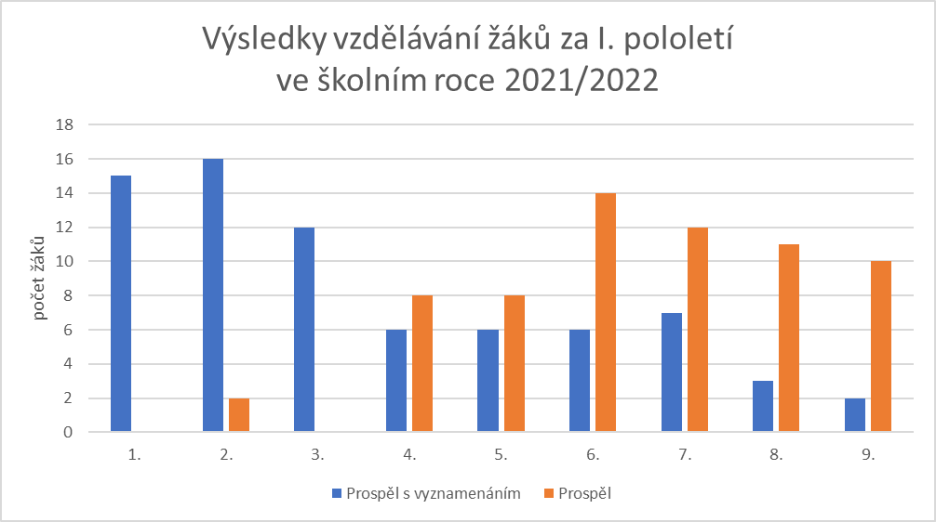

II. pololetí 2021/2022
Ročník | Počet žáků | Prospěl s vyznamenáním | Prospěl | Neprospěl | Opakuje ročník
1.  2.  3.  4.  5. | 15  19  12  15  15 | 15  16  11  10  9 | 0  3  1  4  6 | 0  0  0  0  0 | 0  0  0  0  0
Celkem I. stupeň | 76 | 61 | 14 | 0 | 0
6.  7.  8.  9. | 21  19  15  13 | 5  9  6  2 | 16  10  9  11 | 0  0  0  0 | 0  0  0  0
Celkem II. stupeň | 68 | 22 | 47 | 0 | 0
Škola celkem | 144 | 83 | 65 | 0 | 0

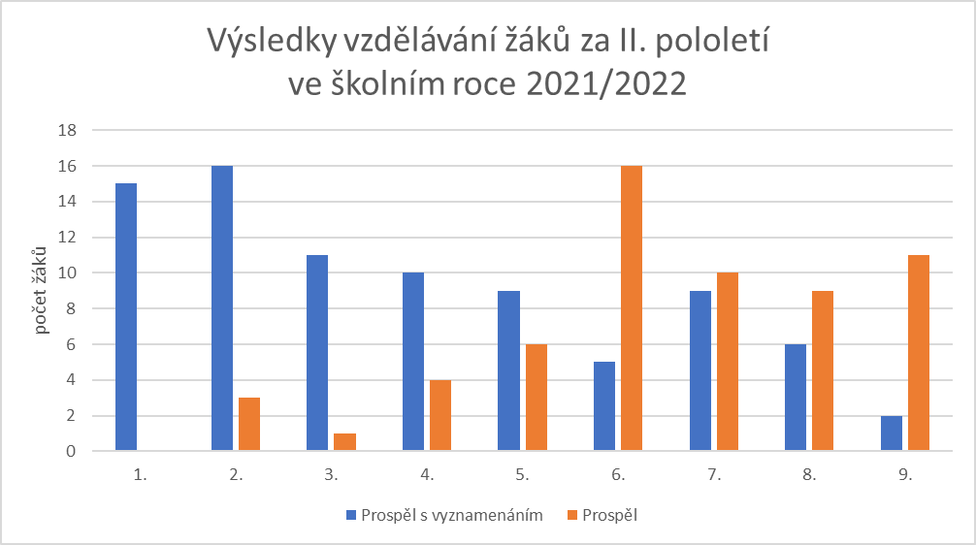

Chování – snížený stupeň I. pololetí

Stupeň chování | počet
2 | 0
3 | 0

Pochvaly I. pololetí

Pochvaly ředitele školy | počet
- stupeň | 0
- stupeň | 0

Absence I. pololetí
Celkový počet neomluvených hodin na škole: 0
Celkem zameškaných omluvených hodin: 10172, průměr na jednoho žáka 71,13.

Chování – snížený stupeň II. pololetí

Stupeň chování | počet
2 | 1
3 | 0

Pochvaly II. pololetí

Pochvaly ředitele školy | počet
- stupeň | 4
- stupeň | 7

Absence II. pololetí
Celkový počet neomluvených hodin na škole: 0.
Celkem zameškaných omluvených hodin: 10041, průměr na jednoho žáka 69,25.

DISTANČNÍ VZDĚLÁVÁNÍ

Distanční forma výuky probíhala pouze ve třídách, na které byla Krajskou hygienickou stanicí uvalena karanténa. Ta byla nařízena vždy jen na týden, žáci, kteří byli nemocní (COVID-19)
se distanční výuky účastnili po dobu jejich izolace, pokud jim to jejich zdravotní stav dovolil.
Škola mohla poskytnout žákům 20 notebooků, nikdo ze žáků ovšem možnost výpůjčky nevyužil.
Ke komunikaci s žáky i rodiči jsme využívali elektronickou žákovskou knížku (EduPage), pomocí které byly i zadávány domácí úkoly.
Pro online výuku jsme využívali aplikaci MS Teams. Online výuky se účastnili všichni žáci, někteří byli pravidelně omlouváni zákonnými zástupci.
Pro sestavení rozvrhu hodin pro online výuku jsme se snažili držet doporučení MŠMT.

VZDĚLÁVÁNÍ UKRAJINSKÝCH ŽÁKŮ

Z důvodu nepříznivé situace na Ukrajině nastoupilo ve 2. pololetí do naší školy celkem
10 ukrajinských žáků.
Největším problémem při vzdělávání byla jazyková bariéra a nutnost přizpůsobit se jinému způsobu výuku, se kterou jsme doposud neměli zkušenosti.
Zavedli jsme adaptační skupinu, která byla v provozu každý den od 7.40 do 9.40,
poté přecházeli ukrajinští žáci do svých kmenových tříd. Přínos adaptační skupiny byl oceněn Českou školní inspekcí.
Pro komunikaci s žáky jsme používali online překladače, popř. jsme se snažili vysvětlit zadání v angličtině. Pro práci s žáky jsme využívali také pomůcky, které byly nakoupeny z různých dotací.
Ukrajinští žáci se museli vypořádat nejen s cizím jazykem, ale i s cizím prostředím a s novými požadavky. Po celou dobu vzdělávání jsme nemuseli řešit žádné závažné konflikty a problémové situace.
Z důvodu stěhování se po různých částech ČR, popř. zpět na Ukrajinu, dokončilo docházku
ve školním roce 2021/2022 pouze 5 ukrajinských žáků.

ročník | počet ukrajinských žáků
1. | 0
2. | 2
3. | 1
4. | 2
5. | 1
6. | 2
7. | 0
8. | 1
9. | 1

ZPRÁVA O PREVENCI SOCIÁLNĚ PATOLOGICKÝCH JEVŮ

Na škole je zřízeno školní poradenské pracoviště, které poskytuje poradenské služby žákům a jejich zákonným zástupcům, pedagogům školy a školským zařízením. ŠPP spolupracuje se všemi zaměstnanci školy (pedagogickými i správními), zejména třídními učiteli a asistenty pedagoga.

Členové školního poradenského pracoviště:

Mgr. Vlastimil Cymorek – ředitel školy
Mgr. Lenka Němetzová – výchovná poradkyně
Mgr. Lucie Schmalzová – školní metodik prevence
Mgr. Hana Pospíšilová – učitelka se zaměřením speciální pedagogika – logopedie
Mgr. Pavlína Jaroňová – učitelka se zaměřením speciální pedagogika – logopedie, sociální pedagog

Zaměření školního poradenského pracoviště:
- poskytování podpůrných opatření pro žáky se speciálními vzdělávacími potřebami
- sledování a vyhodnocování účinnosti zvolených podpůrných opatření
- prevenci školní neúspěšnosti
- kariérové poradenství spojující vzdělávací, informační a poradenskou podporu k vhodné volbě dalšího vzdělávání a pozdějšímu profesnímu uplatnění
- podpora vzdělávání a sociálního začleňování žáků z odlišného kulturního prostředí
a s odlišnými životními podmínkami
- podpora vzdělávání žáků nadaných a mimořádně nadaných
- průběžná a dlouhodobá péče o žáky s výchovnými či vzdělávacími obtížemi a vytváření příznivého sociálního klimatu pro přijímání kulturních a jiných odlišností ve škole a školském zařízení
- včasná intervence při aktuálních problémech u jednotlivých žáků a třídních kolektivů
- předcházení všem formám rizikového chování včetně různých forem šikany a diskriminace
- průběžné vyhodnocování účinnosti preventivních programů uskutečňovaných školou
- metodická podpora učitelům při použití psychologických a speciálně pedagogických postupů
ve vzdělávací činnosti školy
- podpora spolupráce a komunikace mezi školou a zákonnými zástupci
- podpora spolupráce školy při poskytování poradenských služeb se školskými poradenskými zařízeními

Hodnocení hlavních cílů ve školním roce 2021/2022

- Reflexe distanční výuky v jednotlivých třídních kolektivech – spolupráce s třídními učiteli, preventivní programy.
- Prevence školní neúspěšnosti – nastartování podpory doučování (MŠMT, EU, intervence).
- Volba třídní samosprávy a vybudování školního parlamentu.

Na začátku školního roku proběhlo mapování znalostí, dovedností žáků a třídního klimatu jednotlivými učiteli a proběhla diskuze o realizaci preventivních aktivit a nastavení podpory
pro žáky formou doučování a pedagogické intervence.
Pro žáky jsme ve spolupráci s dalšími organizacemi zrealizovali tyto preventivní aktivity zaměřené na klima třídy.
17. a 23. 2. 2022 – Mgr. Helena Adamusová, PPP Břeclav, Mapování vztahů a intervenční program se zaměřením na vztahy v 6. třídě
24. 2. 2022 – Ing. Eliška Krmelová, Etické dílny, program Na vlně emocí pro 8. ročník
a program Morální bludiště pro 9. ročník
V 1. třídě proběhla podpora školní zralosti, rozvoj počátečních školních dovedností formou Doučování z projektu MŠMT. Prvňáčci byli rozděleni do dvou skupin pro individuálnější práci.
Ve 2. – 5. třídě bylo doučování pod vedením třídních učitelek hrazeno ze Šablon III. Zaměřili se zde na učivo Č, M, případně A ale také na rozvoj čtenářské a matematické gramotnosti, logopedická cvičení apod. Na 2. stupni proběhla pedagogická intervence z Č a A, doučování Č, M, F z projektu MŠMT a Šablon EU. Žáci 9. třídy mohli navštěvovat přípravu k přijímacím zkouškám z matematiky a českého jazyka realizovanou ze Šablon EU. Všechny doučovací aktivity měli
za úkol eliminovat dopady distanční výuky a podpořit v maximální míře školní úspěšnost žáků.
V září proběhla od 4. – 9. tř. volba třídní samosprávy – zejména předsedy, místopředsedy třídy
a estetického týmu. Těmto zástupcům třídy dali třídní učitelé určitou zodpovědnost za chod celého kolektivu, toto nastavení se ve škole osvědčilo a budeme v něm pokračovat. Naší snahou je z řad zástupců sestavit školní parlament.
Žáci 9. třídy navštívili 6. 10. 2021 Veletrh vzdělávání v Břeclavi, kde si prošli nabídku středních škol z blízkého okolí a také se účastnili dne otevřených dveří Obchodní akademie Břeclav. Veletrh středních škol v Brně byl bohužel pro špatnou covidovou situaci zrušen. Žáci aktivně navštěvovali dny otevřených dveří na jednotlivých školách, také se všichni zúčastnili tripartity (schůzka rodič, žák a výchovná poradkyně) k volbě další SŠ. Všichni žáci 9. třídy byli přijati na střední školu, polovina bude dále studovat maturitní a polovina učební obor, pouze jeden ukrajinský žák
si nepodal přihlášku k dalšímu studiu.

Hodnocení Minimálního preventivního programu 2021/2022
Minimální preventivní program byl na začátku školního roku zpracován se zaměřením
na rizikové projevy chování u dětí. Témata primární prevence byla začleněna do tematických plánů zejména prvouky, přírodovědy, tělesné výchovy, rodinné a občanské výchovy.
Žáci měli možnost využít pestrou nabídku mimoškolních aktivit různého zaměření (Školní časopis, Stolní tenis, Sborový zpěv, Elektroechnický kroužek, Hravé cvičení a gymnastika Zaječí, Keramika, Vaření).
Také ve škole se žáci zúčastnili krátkodobých různorodých aktivit, které zpestřují školní život a formují jejich osobnost (škola v přírodě, lyžařský výcvikový kurz, plavání, besedy s policií, sportovní turnaje a soutěže, exkurze, návštěva divadla, teambuildingové třídní aktivity, přechod Pálavy, školní výlety, sběr papíru, školní akademie).
Na konci školního roku proběhla pomocí webu proškoly.cz diagnostika třídních kolektivů
od 4. – 8. třídy, kdy se hodnota celkové kvality třídy pohybovala od 67 do 79 % (čím vyšší hodnota, tím se žáci cítí ve třídě lépe). Žáci 9. třídy absolvovali dotazník zaměřený na klima školy. S výsledky byli pedagogové seznámeni a budou na ně navazovat v dalším školním roce.

EKONOMICKÁ ČÁST VÝROČNÍ ZPRÁVY

Celkové příjmy: 17.763.350,40Kč

1. příjmy ZŠ 17.568.932,40Kč
a) dotace-rozpočet: Obec 2.389.000,00-Kč
Krajský úřad 14.393.941,21Kč
b) tržby:
- stravné žáci, zaměstnanci, příjmy od rodičů – ŠD, kroužky,
sponzorské dary, úroky z bankovních účtů, ostatní 785.991,19Kč

2. příjmy z hospodářské činnosti 194.418,00Kč
- tržby stravné –cizí strávníci

Celkové výdaje: 17.679.814,07Kč

1. výdaje ZŠ 17.493.528,16Kč
- mzdové náklady (pedagog.+ provozní zaměstnanci),
- zákonné odvody, tvorba FKSP
- provozní náklady – čistící a úklidové prostředky, kancelářské potřeby,
DDHM, výukové programy, školení zaměstnanců, cestovné,
spotřeba potravin, energie, bankovní poplatky, pojištění

2. výdaje v hospodářské činnosti 186.285,91Kč
- náklady na energie, spotřební materiál, nákup a spotřeba potravin,
mzdové náklady, odvody, poplatky

Čerpání dotací-rozpočtu :

rozpočet čerpání
1. Obecní úřad 2.389.000,--Kč 2.357.309,44Kč
- energie: 525.556,79Kč
- provoz ZŠ: 1.831.752,65Kč
materiál, opravy, služby, poplatky, DDHM, mzdové náklady

2. Krajský úřad 14.393.941,21 Kč 14.393.941,21,--Kč
- mzdy zaměstnanců, OPPP, odvody
- ONIV – školní potřeby, pomůcky, školení, cestovné
OOP

Dle výkazu zisku a ztrát za rok 2021 činil hospodářský výsledek z hlavní a hospodářské činnosti
83.536,33Kč.
Návrh na rozdělení hospodářského výsledku: rezervní fond ve výši 63.536,33Kč a fond odměn ve výši 20.000,00Kč byl schválen Radou obce Zaječí dne 21. 3. 2022.

ÚDAJE O AKTIVITÁCH, SOUTĚŽÍCH A PREZENTACI ŠKOLY NA VEŘEJNOSTI

Školní rok 2021/2022 byl pro naše žáky novou výzvou. Opět jsme se mohli zúčastnit spousty akcí a soutěží.
Žáci se zapojili do soutěže Jižní Morava čte na téma „Teď to vidím jinak“ (3. místo v kategorii 4. - 5. třída), žákyně 5. ročníku vyhrála 1. místo v soutěži Literární osvěžení, žákyně 8. ročníku získala 1. místo ve výtvarné soutěži Ovoce a zelenina plná vitamínů a 3. místo ve výtvarné soutěži Obrázky z mé obce, žáci 5., 7. a 8. ročníku se zapojili do mezinárodní literární a výtvarné soutěže „Evropa ve škole“ (3. a 5. místo), žákyně 7. ročníku se umístila na 3. místě v literární soutěži Kladenská veverka, žákyně 8. ročníku získala 2. místo v literární soutěži Slavkovské memento
a žáci z 6. ročníku se zúčastnili zeměpisné olympiády.
Dále se ve škole uskutečnilo několik projektových dnů: Etnické dílny 8. - 9. ročník, beseda s policistou (1. stupeň), návštěva Hvězdárny a planetária v Brně (1. stupeň), Rakouského kulturního institutu v Brně (9. ročník), Veletrhu vzdělávání Břeclav, Brno (9. ročník) a exkurze brněnského pivovaru Starobrno (8. a 9. ročník). V rámci jednotlivých tříd si pro žáky třídní učitelé připravili tematické dny (Halloween, Mikuláš, Vánoční besídka, Čarodějnický den).
V letošním roce již mohli žáci za kulturou. V adventním čase navštívili žáci 1. stupně divadlo Bolka Polívky – Betlémská hvězda.
V rámci anglického jazyka, navštěvoval žáky 5. až 9. ročníku rodilý mluvčí.
Začátkem školního roku vyšlo první číslo školního časopisu Zajíček, které vychází
v pravidelných měsíční intervalech. Ve výtvarné výchově se žáci zapojili do projektu farnosti Zaječí a namalovali 55 obrazů na téma „Jak si představuji ráj“. V 7. třídě proběhla kulinářská soutěž
O zlatou vařečku.
Žáci nezaháleli ani ve sportovních aktivitách. Zúčastnili se florbalového zápasu ve Velkých Pavlovicích (6., 7. a 8. třída), turnaje v přehazované Zaječí (2. stupeň), olympiády (3. třída), závodu v přespolním běhu (1. stupeň), sportovního dne pro celou školu.
V letošním roce se uskutečnil lyžařský výcvik pro žáky 2. stupně. Žáci 2., 3. a 4. ročníku absolvovali plavecký výcvik, žáci 1. stupně školu v přírodě, pouze 1. třída měla školu v přírodě
na nečisto.
V rámci Dne dětí si třídní učitelé připravili pro své žáky výlety po okolí. 1. až 3. třída navštívili Mikulov – Sedlec, 4. - 5. třída okolo Zaječí, 6. až 8. třída uskutečnila výšlap na Pálavu a 9. třída
si zaskákala v Jump Parku Brno.
Na konci školního roku proběhla v kulturním domě školní akademie, kde jsme se rozloučili s žáky 9. ročníku.

ÚDAJE O ZAPOJENÍ ŠKOLY DO ROZVOJOVÝCH A MEZINÁRODNÍCH PROGRAMŮ

Žáci 5., 7. a 9. ročníku se zúčastnili testování České školní inspekce z českého jazyka, matematiky a anglického jazyka.
Žáci 5., 7. a 9. ročníku se zúčastnili Národního testování z českého jazyka, matematiky
a obecných studijních předpokladů.

Naše škola se účastní projektu Ovoce a mléko do škol pro I. i II. stupeň.
Škola pokračuje v realizaci Operačního programu Výzkum, vývoj a vzdělávání. Projekt je zaměřen na jedno z kombinaci následujících témat: osobnostně profesní rozvoj pedagogů, společné vzdělávání dětí/žáků/účastníků, podpora extrakurikulárních/rozvojových aktivit. Po schválení žádosti škola získala částku ve výši 408 359 Kč. Náš projekt probíhá pod individuálním názvem OP VVV – ZŠ Zaječí III. Fyzická realizace je určena na období 1. 9. 2021 do 31. 8. 2023.
Další projekt, kterého se škola účastní, je projekt s názvem Zvyšování kvality a dostupnosti infrastruktury pro vzdělávání v ZŠ Zaječí v rámci 7.výzvy MAS Hustopečsko – IROP – Podpora vzdělávání 2. V rámci tohoto projektu dojde k rekonstrukci učebny přírodních věd, cizích jazyků a školních dílen a dovybavení učebny informatiky. Celkové náklady na projekt jsou 4 717 927 Kč.

ÚDAJE O DALŠÍM VZDĚLÁVÁNÍ PEDAGOGICKÝCH PRACOVNÍKŮ

Název | počet
Školení BOZP a PO | 26
Rozvoj informačního myšlení | 2
Prvouka činnostně | 1
Čtenářská dílna, práce s knihou | 2
Efektivní vzdělávání | 1
Inventarizace | 1
International Conference | 1
Inkluze | 2
Sebehodnocení žáků | 1
Úvod do matematiky | 1
Technologie ve vzdělávání | 1
AP ve školní praxi | 1
Šikana | 1
Novela nařízení vlády č.75/2005 Sb | 1
Setkání ŘŠ a OSPOD | 1
EduPage | 1

PLÁN ICT

- Vstupní data – aktuální stav
Počet žáků: 137
Počet učitelů: 13
Celkový počet počítačů a mobilních zařízení ve škole: 105
Počet počítačů a mobilních zařízení alokovaných pro pedagogy: 19
Stáří techniky
do 3 let: 102
do 5 let: 0
nad 5 let: 3
Platformy operačních systémů
Windows 10: 104
Windows 2000: 1
Počet tříd ve škole: 13
Počet speciálních PC tříd (počítačová učebna): 1
Počet tříd s IT (tabule, stálý dataprojektor…): 12

Pro účely hodnocení je naše škola v kategorii velká škola.

- Záměry školy v oblasti ICT
Hlavní cíle:
- Efektivně využívat ICT zařízení ve výuce
- Vzdělávat se v oblasti ICT (DVPP)
- Začlenit do výuky Informatiky práci s roboty

Analýza a plán pro indikátor stáří techniky
Díky projektům EU jsme mohli vybavit školu novými zařízeními. 97 % počítačů / notebooků není starší než 3 roky. Během postupného stárnutí techniky bude zapotřebí dokoupit komponenty pro lepší výkon, popř. zakoupit nová zařízení.
Na celkem dobré úrovni je rychlost připojení k internetu, pro stahování 94 Mbit/s, nahrávání 94 Mbit/s, s odezvou 10 ms.

Analýza a plán pro indikátor typu operačních systémů
Vzhledem k tomu, že většina zařízení je nová, tak jsou vybaveny operačním systémem Windows 10.

Indikátor počtu tříd s IT technikou
Ve všech kmenových třídách se nachází dataprojektor, v některých třídách i s interaktivitou. Ve škole 1 učebna, ve které dataprojektor chybí.

Analýza Wi-Fi sítě
Celá škola je pokryta Wi-Fi signálem.

ÚDAJE O VÝSLEDCÍCH INSPEKCE PROVEDENÉ ČESKOU ŠKOLNÍ INSPEKCÍ

Ve školním roce 2021/2022 byly provedeny na naší škole 2 kontroly České školní inspekce (dále jen „ČŠI“).
V lednu 2022 proběhla komplexní inspekční činnost, která byla provedena 5 zaměstnanci ČŠI. Byly provedeny hospitace ve vyučovacích hodinách, kontrola hlavních dokumentů (vedení školy, školní družina, výchovné poradenství, školní poradenské pracoviště, minimální prevence, hospodaření školy), byly provedeny rozbory hospitovaných hodin a rozhovory s vedením školy
a vybranými vyučujícími. Na základě kontrolní činnosti byl vypracován a vydán protokol
a inspekční zpráva.
V dubnu 2022 proběhla tematická inspekční činnost 2 zaměstnanci ČŠI zaměřená na práci s ukrajinskými žáky. Byly provedeny hospitace v několika vyučovacích hodinách s následným rozborem těchto hodin, byly zkontrolovány dokumenty související s přijetím a vzděláváním ukrajinských žáků. Metody práce, které byly použity v adaptační skupině, budou ČŠI sloužit jako příklady dobré praxe.

Další kontroly:
Byla provedena veřejnosprávní kontrola Obcí Zaječí dne 26. 10. 2021 se závěrem, že účetnictví organizace je vedeno přehledně. Organizace hospodaří s drobnými odchylkami v souladu se schváleným rozpočtem, náklady jsou hospodárné a účelné. Pro organizaci nebyla navržena žádná opatření.

VÝROČNÍ ZPRÁVA O POSKYTOVÁNÍ INFORMACÍ

O poskytování informací podle zákona č. 106/1999 Sb., o svobodném přístupu k informacím, za období od 1. 9. 2021 do 31. 8. 2022.
Při poskytování informací veřejnosti postupuje škola podle zákona č. 106/1999 Sb., o svobodném přístupu k informacím, ve znění pozdějších předpisů, a podle Pokynu ministra školství, mládeže a tělovýchovy k zajištění jednotného postupu MŠMT při realizaci zákona č. 106/1999 Sb., o svobodném přístupu k informacím, ze dne 8. 11. 1999, ve znění pozdějších předpisů.

- Celkový počet žádostí o informace: 0
- Počet vydaných rozhodnutí o odmítnutí žádostí o informace: 0
- Počet odvolání proti rozhodnutí o odmítnutí žádostí o informace: 0
- Počet soudních rozsudků ve věci přezkoumání zákonnosti rozhodnutí o odmítnutí žádostí o informace: 0
- Počet stížností na postup při vyřizování žádostí o informace: 0

V Zaječí dne 28. 8. 2022
…………...…………….
Mgr. Vlastimil Cymorek
ředitel školy

